|  |  |  |  |
| --- | --- | --- | --- |
|  | Nations Unies | ECE/TRANS/WP.11/2023/3 | |
| _unlogo | **Conseil économique et social** | | Distr. générale  3 août 2023  Original : français |

**Commission économique pour l’Europe**

Comité des transports intérieurs

**Groupe de travail du transport  
des denrées périssables**

**Quatre-vingtième session**

Genève, 24-27 octobre 2023

Point 5 a) de l'ordre du jour provisoire

## **Propositions d’amendements à l’ATP :**

**propositions en suspens**

Proposition d’amendements au paragraphe 7.3.7 de l’appendice 2 de l’annexe 1

Communication du Gouvernement de la France

|  |
| --- |
| *Résumé* |
| **Résumé analytique** : Proposition visant à compléter le paragraphe 7.3.7 de l’appendice 2 de l’annexe 1 en y ajoutant une définition des différentes typologies de cloisons  **Mesure à prendre** : Compléter le paragraphe 7.3.7 de l’appendice 2 de l’annexe 1  **Documents connexes** : Aucun |
|  |

Introduction

1. Les contraintes de chargement/déchargement, les quantités variables de marchandises à transporter et les différentes classes de température de transport exigées par l’ATP selon les types de denrées alimentaires transportées ont nécessité de modifier les engins frigorifiques pour offrir une plus grande flexibilité d’utilisation. Le cloisonnement du chargement dans les engins de transport est une réponse au transport multi-températures.

2. Les images ci-dessous présentent différents types de solutions de cloisonnement proposées par les constructeurs d’engins et les fournisseurs de cloisons :

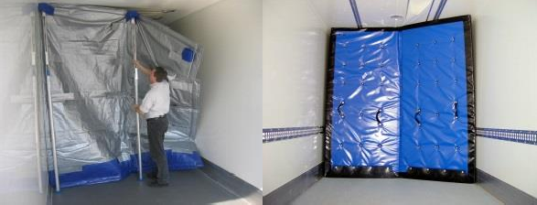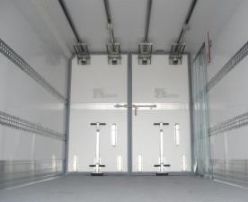

3. La certification d’un engin multi-températures nécessite d’évaluer la capacité des cloisons internes à maintenir une séparation physique et thermique de deux compartiments adjacents dans l’engin pendant le transport des denrées périssables.

4. Or le paragraphe 7 de l’appendice 2 de l’annexe 1 évoque les déperditions thermiques des cloisons internes pour lesquelles seuls deux types sont représentés par les termes « Longitudinale » et « Transversale ». En conséquence, les critères d’acceptation de ces cloisons internes ne sont pas suffisamment explicites dans l’ATP pour écarter des solutions technologiques qui ne répondraient pas à l’objectif de la certification ou pour prévenir des différences d’interprétation entre Autorités Compétentes qui amènent à certifier des engins multi-températures dans un pays et à refuser la certification de l’engin en tant qu’engin multi-températures dans un autre pays.

5. La présente proposition vise à introduire une série de trois propositions sur le thème des cloisons dont l’objectif est d’uniformiser les méthodes de certification des engins multi-températures entre autorités compétentes en apportant tout d’abord une définition des différentes typologies de cloisons rencontrées sur le marché et de compléter le paragraphe 7.3.1 de l’appendice 2 de l’annexe 1, en proposant une caractérisation des cloisons mobiles et en formalisant une exclusion pour l’utilisation des cloisons « Amovibles » dans le cadre d’une certification multi-température des engins de transport sous température dirigée.

I. Proposition

6. Introduire les définitions suivantes au sein du paragraphe 7.3.1 de l’appendice 2 de l’annexe 1 (les termes techniques surlignés sont traduits en anglais en fin de proposition) :

a) Cloison : Paroi intérieure qui limite le flux d’air entre deux compartiments ;

b) Cloison isotherme : Cloison composée de matériaux isolants permettant de limiter le flux d’air et les échanges thermiques entre deux compartiments;

c) Cloison longitudinale : Cloison de séparation sur la longueur partielle ou totale du compartiment ;

d) Cloison transversale : Cloison de séparation sur la largeur partielle ou totale du compartiment ;

e) Cloison fixe : Cloison n’ayant aucun degré de liberté ;

f) Cloison mobile : Cloison composée d’un ou plusieurs panneaux liés mécaniquement à l’engin et qui peut être placée dans différentes positions.

7. Une cloison étant une paroi intérieure de l’engin, le terme « interne » dans l’expression « cloison interne » utilisée dans l’Accord ATP est redondant. Il est proposé de supprimer le terme « interne » après le mot « cloison » :

* Au paragraphe 7.3.1
* Au paragraphe 7.3.3
* Au paragraphe 7.3.4
* Au paragraphe 7.3.5
* Au paragraphe 7.3.6
* Au paragraphe 7.3.7
* Dans le modèle 14

8. Les traductions proposées pour les termes techniques surlignés sont :

* + Cloison : Dividing wall
  + Cloison isotherme : insulated dividing wall
  + Cloison longitudinale : longitudinal dividing wall
  + Cloison transversale : transversal dividing wall
  + Cloison fixe : fixed dividing wall
  + Cloison mobile : movable dividing wall

II. Incidence

|  |  |
| --- | --- |
| Coût: | Aucuneincidence*.* |
| Environnement : | Cette proposition vise à harmoniser l’interprétation de l’ATP et réduire les distorsions de concurrence |
| Faisabilité : | L’amendement proposé peut aisément être introduit dans l’ATP. Il n’est  pas nécessaire de prévoir une période de transition. |
| Applicabilité : | Aucune difficulté n’est à prévoir. |